e-podatelna posta@msmt.cz
• Elektronická adresa elektronické podatelny: posta@msmt.cz
Elektronická podatelna je určena pro příjem veškerých datových zpráv doručovaných Ministerstvu školství, mládeže a tělovýchovy, kromě zasílání oznámení podle nařízení vlády č. 495/2004 Sb.
• Pravidla potvrzování doručení datových zpráv:
Doručení datové zprávy se odesilateli potvrzuje, pokud je možné z přijaté datové zprávy zjistit elektronickou adresu odesilatele. Součástí zprávy o potvrzení je:
- o zaručený elektronický podpis oprávněného zaměstnance ministerstva
- o datum a čas, kdy byla datová zpráva doručena
- oidentifikátor datové zprávy (dokumentu) přidělený elektronickou podatelnou.

Pokud potvrzení doručení datové zprávy nedojde, zpráva nebyla doručena.
• Vzor datové zprávy:
Dobrý den!
Vašepodánívevěci"Požadaveknaodpověď e‐podatelny",kteréjste27.03.2007v22:30hod.zaslal(a)naadresuePodatelny,bylopokontrolevšechnáležitostíelektronickoupodatelnoupřijatokdalšímuzpracování.ProtokolopřijetípodáníaovýsledcíchkontrolyelektronickýchpodpisůVámzasílámejakopřílohutétozprávysnázvem'protocol_270307‐00092.pdf'.ProotevřenísouborutypuPDFpotřebujeteaplikaciAdobeAcrobatReader,kterousimůžetezdarmastáhnoutanainstalovatpokliknutínatentoodkaz:http://www.adobe.com/products/acrobat/readstep2.html
TatozprávaVámnesděluje,zdaajakýmzpůsobembyloVašepodánívyřízeno.InformujeVáspouzeotom,žebyloelektronickoupodatelnoupřijatokdalšímuzpracování.Ozpůsobu čivýsledkuvyřízeníVašehopodáníVásbudekontaktovatpřímourčenýreferent,dojehožkompetencevašepodánípřísluší.
DěkujemeVámzaVašidůvěru.ePodatelna
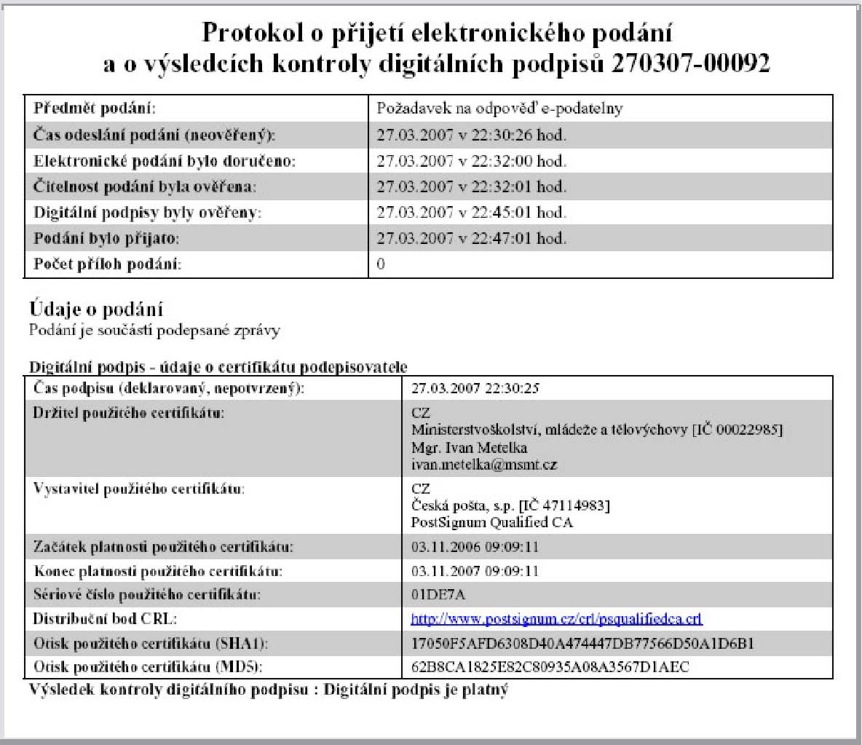
• Technické parametry přijímaných datových zpráv:
Datové zprávy jsou přijímány ve formátech: html, pdf, doc, jpg, rtf, případnědalších běžně používaných formátech datových zpráv. V případěpochybností vzneste dotaz na naši e-podatelnu, kde Vám naši pracovníci sdělí, zda je daný formát akceptovatelný. Velikost jedné zprávy včetně příloh je omezena na max. 10 MB.
• Postup v případě zjištění škodlivého kódu* u přijaté datové zprávy:
Datová zpráva, u které byl zjištěn škodlivý kód, není zpracovávána. Pokud z přijaté datové zprávy lze zjistit elektronickou adresu odesilatele, je na tuto adresu zasláno sdělení o zjištění škodlivého kódu.
• Vyřizování dotazů týkajících se provozu elektronické podatelny:
Vaše dotazy týkající se provozu elektronické podatelny zasílejte na elektronickou adresu posta@msmt.cz případně na poštovní adresu ministerstva.
- Seznam jmen oprávněných zaměstnanců MŠMT, kterým byl vydán kvalifikovaný certifikát k zabezpečení činnosti elektronické podatelny MŠMT: posta@msmt.cz
- Seznam právních předpisů, podle kterých je možné vůči MŠMT činit právní úkony v elektronické podobě a náležitosti těchto úkonů, zejména náležitosti týkající se použití zaručeného elektronického podpisu:

Žádost o poskytnutí informace podle zákona č. 106/1999 Sb., o svobodném přístupu k informacím, tj. písemná žádost o informaci podle tohoto zákona, nemusí být podepsána zaručeným elektronickým podpisem.
Podání podle zákona č. 500/2004 Sb., správní řád
- omusí být podepsáno zaručeným elektronickým podpisem (§ 37 odst. 4),
- onemusí být podepsáno zaručeným elektronickým podpisem za podmínky, že podání je do 5 dnů potvrzeno, popřípadě doplněno písemně nebo ústně do protokolu anebo v elektronické podoběpodepsané zaručeným elektronickým podpisem; podání lze v těchto případech učinit prostřednictvím centrálního faxu: + 420 257 193 790 nebo veřejné datové sítě: posta@msmt.cz,
  - omusí obsahovat obligatorní obsahové náležitosti podání podle § 37 odst. 2, tj. v případě
  - . fyzických osob: jméno, příjmení, datum narození, místo trvalého pobytu, popřípadě jinou adresu pro doručování;
  - . soukromopodnikajících fyzických osob: jméno a příjmení, popřípadě dodatek odlišující osobu podnikatele nebo druh podnikání vztahující se k této osobě nebo jí provozovanému druhu podnikání, identifikační číslo, adresu zapsanou v obchodním rejstříku nebo jiné zákonem upravené evidenci jako místo podnikání, popřípadě jinou adresu pro doručování;
  - . právnických osob: název nebo obchodní firmu, identifikační číslo nebo obdobný údaj, adresu sídla, popřípadě jinou adresu pro doručování.
- o v případě elektronického podání musí podání obsahovat také obligatorní obsahové náležitosti elektronického podání se zaručeným elektronickým podpisem podle § 37 odst. 5, tj. uvedení poskytovatele certifikačních služeb, který podavateli certifikát vydal a vede jeho evidenci, nebo musí být certifikát připojen k podání,

Stížnosti podle zákona č. 500/2004 Sb. (správní řád)
opokud má být písemnost učiněna písemně, musí být podepsána zaručeným elektronickým podpisem.
Podle zákona č. 500/2004 Sb. (správní řád) se postupuje i při řízení podle zákonů:
- o zákon č. 227/2000 Sb., o elektronickém podpisu a o změně některých dalších zákonů (zákon o elektronickém podpisu) – podání žádosti o akreditaci (§ 10); podání žádosti o vyhodnocení shody nástroje elektronického podpisu (§ 9 odst. 2 písm. f) zákona a § 20 vyhlášky č.
- o zákon č. 29/2000 Sb., o poštovních službách a o změně některých zákonů (zákon o poštovních službách) - žádost o odnětí souhlasu (§ 17 odst. 3 písm. c), žádost o odnětí poštovní licence (§ 24 odst. 2) pokud uvedené právní normy nestanoví v jednotlivých ustanoveních jinak. Pokud jsou výše uvedené žádosti podány elektronicky, platí pro jejich podepisování výše uvedené ustanovení správního řádu.

378/2006 | Sb.); |  | oznámení |  |  | akreditovaného |  | poskytovatele
certifikačních |  | služeb |  | rozšíření |  |  | poskytování |  | kvalifikovaných
certifikačních služeb,

* ve smyslu § 2, odst. 2 vyhlášky č. 496/2004 Sb.

